- 实验目的
  - 掌握集群的使用方法。
  - 掌握以并行的方式分析问题、设计并行程序的方法。
  - 掌握如何对并行程序进行简单的性能分析
- 实验要求

  - 使用MPI、OpenMp等并行程序设计方法设计矩阵乘法的并行程序。
  - 随机产生所需的矩阵元素，数据项不得少于1000*1000。
  - 尽量设计较高的加速比
- 实验环境

  - 硬件环境：两个集群节点blade13、blade15。
  - 软件环境：Linux、gcc、Win7、VC++6.0。
  - 连接方式：Xmanager Enterprise 4.0远程桌面连接211.69.198.203。
- 实验程序

  - 随机算法产生矩阵：
srand((unsigned int)time(NULL));

for (i=0; i<N; i++)
{
for (j=0; j<N; j++)
{
A[i][j] = rand() % 10;
B[i][j] = rand() % 10;
C[i][k] = 0;
}
}
  - 串行程序设计
time(&start);
for (i=0; i<M; i++)
{
for (k=0; k<M; k++)
{
C[i][k] = 0;
for (j=0; j<M; j++)
{
C[i][k] += A[i][j]*B[j][k];
}

}
}
time(&end);
  - 并行程序设计
MPI_Init(&argc,&argv)  和  MPI_Finalize() | MPI_Init用来初始化MPI执行环境，建立多个MPI进程之间的联系，为后续通信做准备。而MPI_Finalize则是结束MPI执行环境。这两个函数就是定义MPI程序的并行区的，除了检测是否初始化的函数之外，不应该在这两个函数定义的区域外调用其它MPI函数。这两个函数都返回整型值，标识函数是否调用成功。
int MPI_Comm_rank(MPI_Comm comm, int *rank) | MPI_Comm_rank函数用来标识各个MPI进程，获取调用该函数进程的进程号，将自身与其他进程区分。MPI_Comm_rank返回整型的错误值，需要提供两个参数：  MPI_Comm类型的通信域，标识参与计算的MPI进程组。上面例子中使用的是MPI_COMM_WORLD，这个进程组是MPI实现预先定义好的进程组，指的是所有MPI进程所在的进程组。如果想要申请自己的特殊的进程组，则需要通过MPI_Comm定义并通过其它MPI函数生成。  &rank返回调用进程中的标识号。
int MPI_Comm_size( MPI_Comm comm, int *size) | MPI_Comm_size函数用来获取指定通信域的进程个数，确定自身需要完成的任务数。  MPI_Comm类型的通信域，标识参与计算的MPI进程组。上面的例子中用的是MPI_COMM_WORLD。  &size返回相应进程组中的进程数。
int MPI_Send(void *buf, int count, MPI_Datatype datatype, int dest, int tag, MPI_Comm comm) | MPI_Send 函数用于发送一个消息到目标进程。  通信域中的dest进程发送数据，数据存放在buf中，类型是datatype，个数是count，这个消息的标志是tag，用以和本进程向同一目的进程发送的其它消息区别开来。
int MPI_Recv(void *buf, int count, MPI_Datatype datatype, int source, int tag, MPI_Comm comm, MPI_Status *status) | MPI_Recv 函数用于从指定进程接收一个消息。  它的含义是进程从comm域中source进程接收标签号为tag的数据，并保存到buf中。接收缓冲区buf的大小不能小于发送过来的消息的长度。否则会由于数组越界导致程序出错。

主进程
if(process_id == 0)
{
row_aver = N / slave_num;
remainder = N % slave_num;
offset = 0;

for(dest=1; dest<=slave_num; dest++)
{
rows = (dest <= remainder) ? row_aver+1 : row_aver;
printf("sending %d rows to process %d\n", rows, dest);

MPI_Send(&offset,1,MPI_INT,dest,FROM_MASTER, MPI_COMM_WORLD);
MPI_Send(&rows,1,MPI_INT,dest,FROM_MASTER, MPI_COMM_WORLD);
MPI_Send(&A[offset][0],rows*N,MPI_INT,dest,FROM_MASTER, MPI_COMM_WORLD);
MPI_Send(&B,N*N,MPI_INT,dest,FROM_MASTER,MPI_COMM_WORLD);

offset += rows;
}

start_time = MPI_Wtime();

for(source=1; source<=slave_num; source++)
{
MPI_Recv(&offset, 1, MPI_INT, source,FROM_SLAVE, MPI_COMM_WORLD, &status); //接收行偏移量
MPI_Recv(&rows,1,MPI_INT,source,FROM_SLAVE, MPI_COMM_WORLD, &status); //接收行数
MPI_Recv(&C[offset][0], rows*N, MPI_UNSIGNED_LONG_LONG, source, FROM_SLAVE, MPI_COMM_WORLD, &status); //C接收从进程发回的结果
}

end_time = MPI_Wtime();
printf("process cost %f seconds\n", end_time-start_time);
}

从进程
if(process_id > 0)
{
MPI_Recv(&offset,1,MPI_INT,0,FROM_MASTER,MPI_COMM_WORLD,&status);
MPI_Recv(&rows,1,MPI_INT,0,FROM_MASTER,MPI_COMM_WORLD,&status);
MPI_Recv(&A,rows*N,MPI_INT,0,FROM_MASTER,MPI_COMM_WORLD,&status);
MPI_Recv(&B,N*N,MPI_INT,0,FROM_MASTER,MPI_COMM_WORLD,&status);
//矩阵乘法
for(i=0; i<rows; i++)
{
for (k=0; k<N; k++)
{
int tmp = A[i][k];
for (j=0; j<N; j++)
{
C[i][j] += tmp*B[k][j]; //利用
}
}
}

MPI_Send(&offset,1,MPI_INT,0,FROM_SLAVE,MPI_COMM_WORLD); MPI_Send(&rows,1,MPI_INT,0, FROM_SLAVE, MPI_COMM_WORLD);
MPI_Send(&C,rows*N,MPI_UNSIGNED_LONG_LONG,0,FROM_SLAVE, MPI_COMM_WORLD);
}
MPI_Finalize();
return 0;
}
- 性能分析
分析公式：
加速比=串行执行时间/并行执行时间
效率=加速比/节点数

  - 串行程序的执行时间（秒）
矩阵规模  实验结果 | 1000 | 2000 | 3000 | 4000
第1次 | 11.000 | 99.000 | 372.000 | 799.000
第2次 | 11.000 | 98.000 | 376.000 | 799.000
第3次 | 11.000 | 99.000 | 373.000 | 802.000
平均值 | 11.000 | 98.667 | 373.667 | 800.000
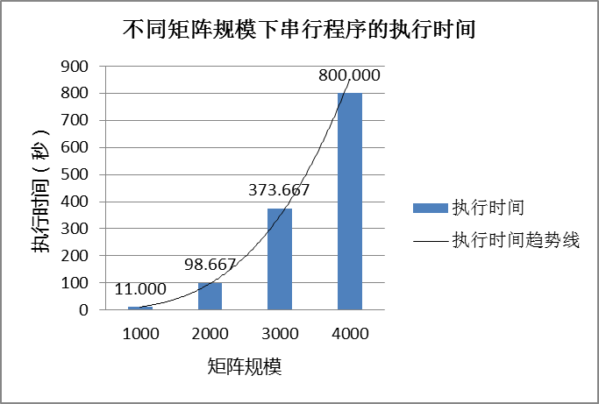
图1. 不同矩阵规模下串行程序的执行时间
  - 八个节点时，不同矩阵规模并行程序的执行时间（秒）
矩阵规模  实验结果 | 1000 | 2000 | 3000 | 4000
第1次 | 0.829 | 6.833 | 23.372 | 55.422
第2次 | 0.832 | 6.838 | 23.315 | 55.786
第3次 | 0.837 | 6.820 | 23.560 | 55.732
平均值 | 0.833 | 6.830 | 23.416 | 55.647
加速比 | 13.205 | 14.446 | 15.958 | 14.376
效率 | 1.651 | 1.806 | 1.995 | 1.797
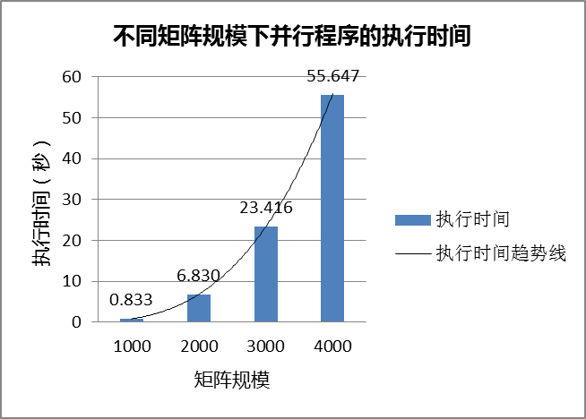
图2. 八个节点时，不同矩阵规模下并行程序的执行时间
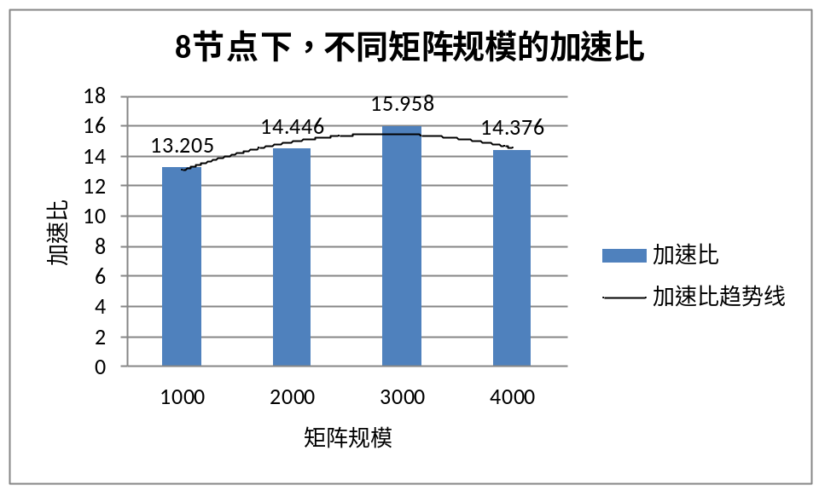
图3. 八个节点时，不同矩阵规模下并行程序的加速比
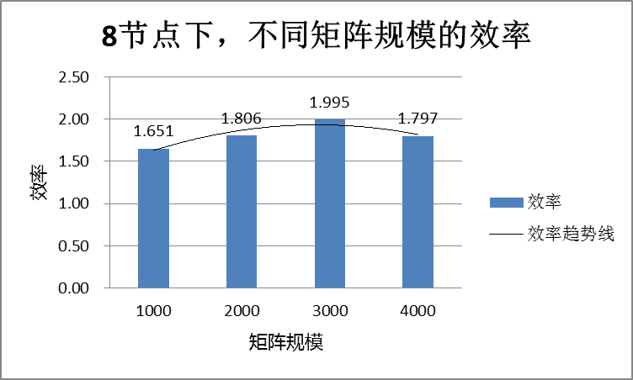
图4. 八个节点时，不同矩阵规模下并行程序的效率
分析 | 随着矩阵规模的增加
执行时间 | 程序的执行时间急剧增加。
加速比 | 程序的加速比基本保持不变。
效率 | 程序的效率基本保持不变。
  - 矩阵规模为1000*1000时，不同节点数下并行程序的执行时间（秒）
节点个数  实验结果 | 2 | 3 | 4 | 5 | 6 | 7 | 8
第1次 | 5.792 | 2.917 | 1.945 | 1.455 | 1.170 | 0.973 | 0.829
第2次 | 5.793 | 2.899 | 1.944 | 1.474 | 1.167 | 0.971 | 0.832
第3次 | 5.838 | 2.915 | 1.935 | 1.453 | 1.169 | 0.975 | 0.837
平均值 | 5.808 | 2.910 | 1.941 | 1.461 | 1.169 | 0.973 | 0.833
加速比 | 1.984 | 3.780 | 5.667 | 7.259 | 9.410 | 11.305 | 13.205
效率 | 0.992 | 1.260 | 1.417 | 1.452 | 1.568 | 1.615 | 1.651
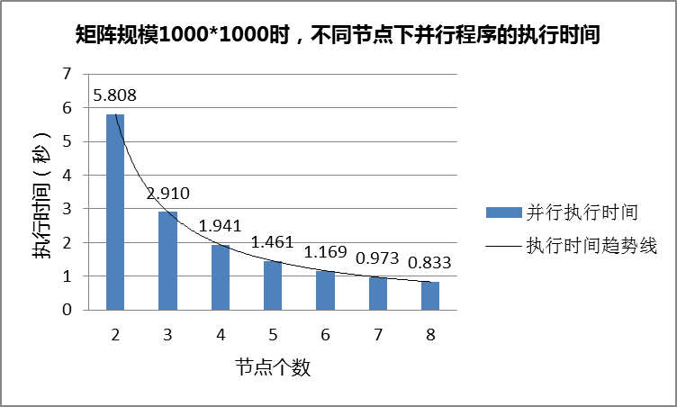
图5.矩阵规模1000*1000时，不同节点下的并行程序的执行时间
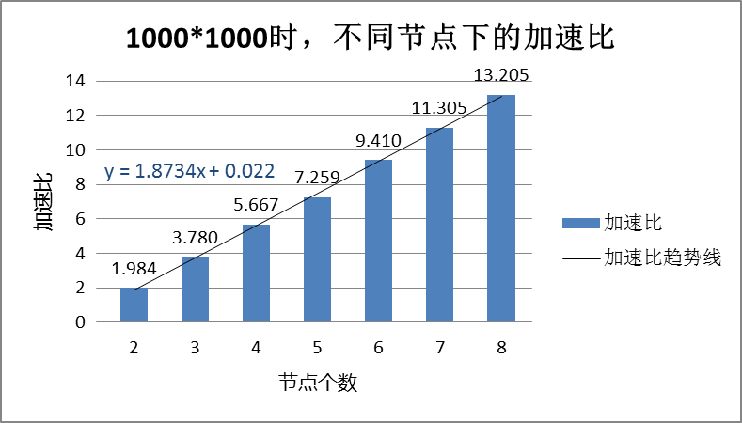
图6.矩阵规模1000*1000时，不同节点下的并行程序的加速比
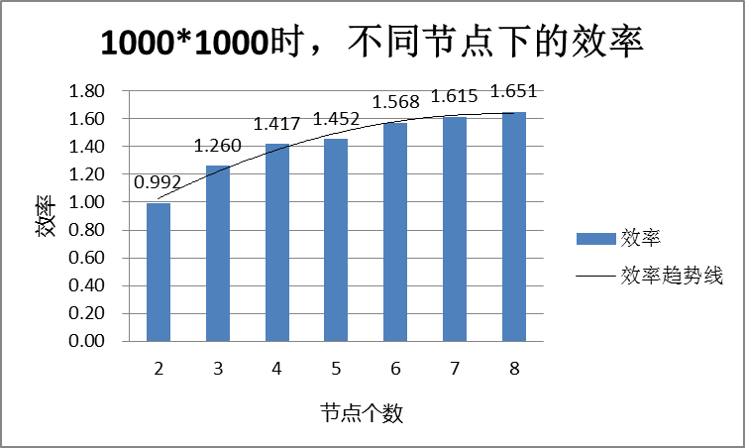
图7.矩阵规模1000*1000时，不同节点下的并行程序的效率
分析 | 随着计算节点数的增加，
执行时间 | 程序的执行时间迅速减少，然后趋于平稳。
加速比 | 程序的加速比基本呈线性增长，公式趋y=1.8374x+0.022。
效率 | 程序的效率逐步增长，然后趋于平缓。
- 用户手册

  - 连接：ssh pppusr@211.69.168.203 密码：******
  - 登陆：sudo ssh blade13或者blade15
  - 切换至工作目录： cd /home/pppusr/*****
  - 编译：mpicc -o matrix matrix_multi.c
  - 运行：mpirun -np 8 ./matrix

